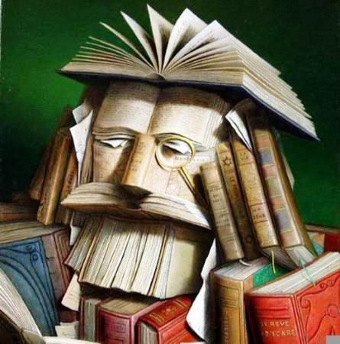 | Список  участников школьного этапа Всероссийской олимпиады школьников  МБОУ СОШ с.Тахта  2020-2021 учебного года

предмет | Кол-во участников | класс | Ф.И. участника
Право 21.09
Экономика 22.09
Технология
23-24.09
Англйский язык  25.09 | 1 | 6 | Никонова В.
 | 1 | 7 | Онщенко М.
 | 1 | 9 | Зубов М.
 | 3
Биология  28.09 | 1 | 7 | Онщенко М.
 | 2 | 8 | Раздрогин С.Крячков А.
 | 4 | 9 | Крячков К.,Пахно А.Шульгин К.Зубов М.
 | 3 | 10 | Тимофеева К. Ночик Л.Норкин И.
 | 10
Физкультура
29-30.09
География  01.10 | 2 | 7 | Лецкий Д.,Онщенко М.
 | 1 | 8 | Тимофеев Д.
 | 2 | 9 | Шульгин К.,Зубов М.
 | 5
Литература  02.10 | 1 | 6 | Никонова В.,Кузнецова А.
 | 1
Астрономия
05.10
Математика  06.10 | 1 | 4 | Мателинас М.
 | 3 | 5 | Лавров Л., Кривобокова С.,Крячкова Е.
 | 2 | 6 | Просин Д.Кузнецова А.
 | 2 | 7 | Глещинский К,Онщенко М.
 | 1 | 8 | Туркель Ф.
 | 9
Искусство(МХК)
07.10
Экология
08.10
Информатика и ИКТ 09.10
История  12.10 | 1 | 5 | Крячкова Е
 | 1
ОБЖ  14.10 | 1 | 7 | Кривобокова А.
 | 1 | 8 | Раздрогин С
 | 6 | 9 | Крячков К.,Пахно А.Шульгин К.Тимофеева В. Зенкова О. Кривобоков К.
 | 1 | 11 | Филатов А.
 | 9
Химия
13.10
Русский язык  14.10 | 1 | 4 | Набокова У.
 | 1 | 5 | Крячкова Е.
 | 2 | 6 | Никонова В.,Просин Д.
 | 4 | 7 | Лавров Е.,Глещинский К.,Онщенко М.,Кривобокова А.
 | 1 | 9 | Зенкова О.
 | 2 | 10 | Тимофеева К.,Ночик Л.
 | 11
Физика
19.10
Обществознание  21.10 | 1 | 6 | Никонова В.
 | 3 | 7 | Лецкий Д.,Тарасюк Е.,Лавров Е.
 | 4 | 9 | Крячков К.,Шульгин К.Тимофеева В.Зенкова О.
 | 8

